附：第二届深水沉积与深埋储层学术论坛参会回执
姓名 |  | 性别 |  | 职称/职务
单位
通讯地址 |  |  |  | 邮编
参会代表类型  （请打√）选择 | 正式代表（ ）学生代表（ ）
联系方式 | 手机号码 |  |  | 邮箱
报告形式  （请打√）选择 | 口头 | （ ） |  | 张贴 | （ ）
报告题目
住宿标准、房间类型  （请打√）选择 | 高级标准间：350元（ ）  豪华大床房：380元（ ）豪华标准间：380元（ ）
是否参加会后考察  （请打√）选择 | （ ）
附：会议交通指南
西安金花大酒店地址：陕西省西安市新城区长乐西路8号（紧邻地铁1、3号线换乘站通化门站B口，出站步行约3分钟可达）。
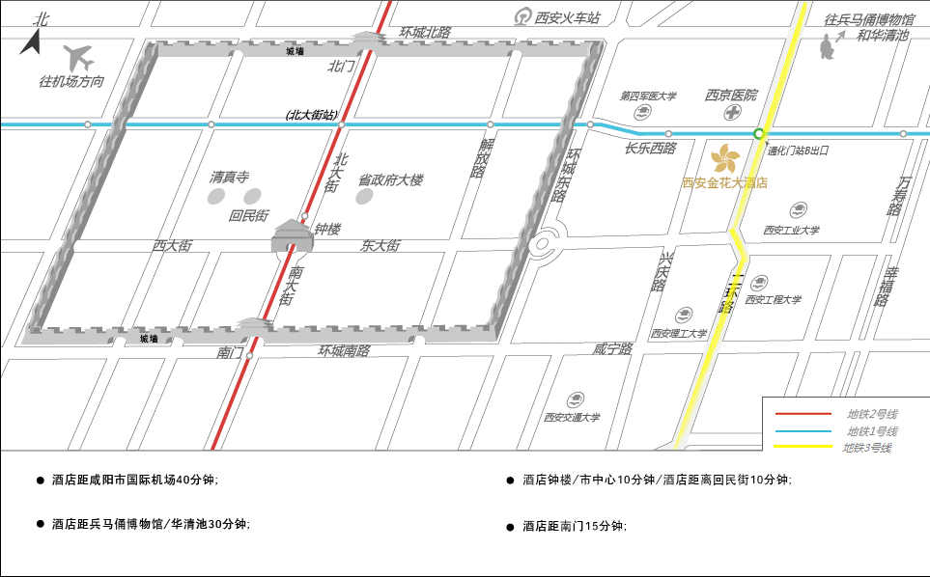
附：野外考察路线
1.6月28日，西安出发到铜川瑶曲镇（130km），观察衣食村、铁路桥及照金长7剖面，晚上往铜川市（50km），住宿铜川。
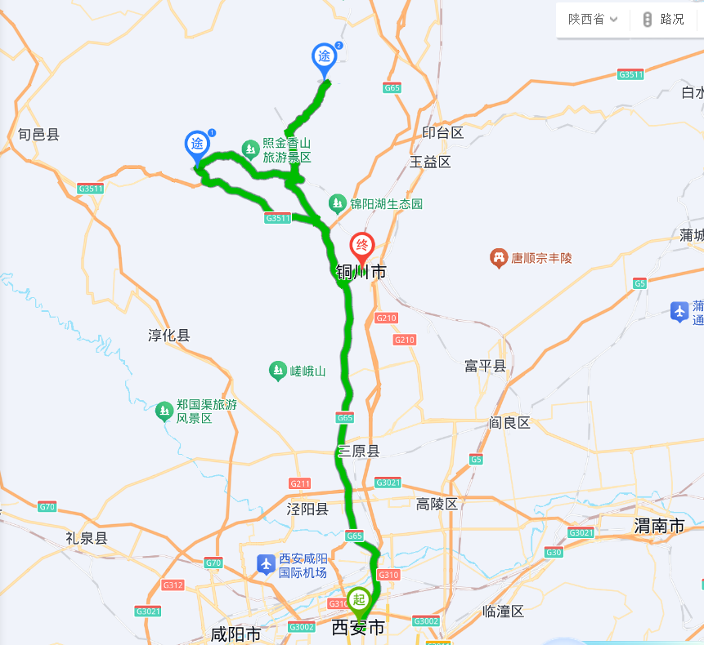
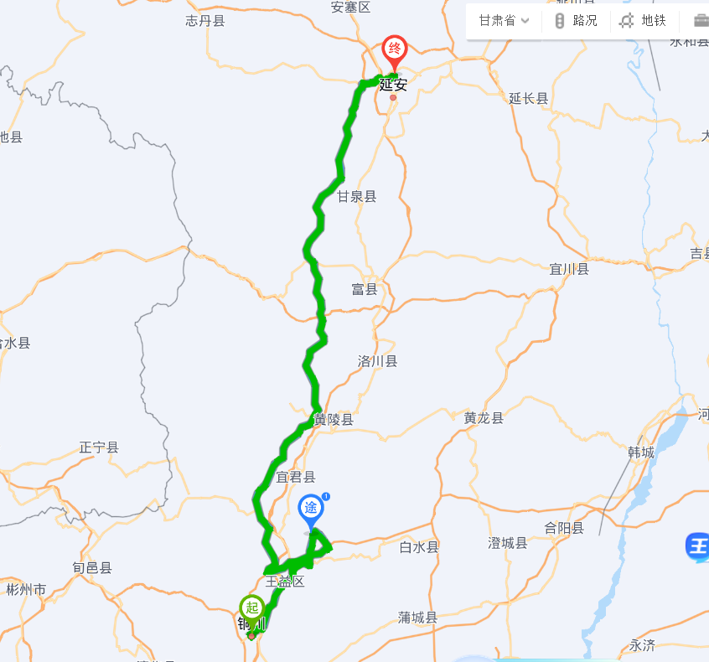
2.6月29日，铜川出发到宜君云蒙山（85km），全天观察云蒙山长7深水重力流剖面，下午到延安市（210km），晚上住宿延安。
3.6月30日，上午到延长县（70km），观察延河剖面长7深水沉积露头，下午返回西安市（360km），考察结束。
